STANDAR MAKLUMAT PELAYANAN
Sanggup menyelenggarakan pelayanan sesuai dengan standar pelayanan yang telah ditetapkan dan akan memberikan pelayanan sesuai dengan kewajiban serta akan melakukan perbaikan secara terus menerus.
Apabila dalam penyelenggaraan pelayanan kami tidak sesuai dengan standar pelayanan maka kami bersedia menerima sanksi sesuai dengan peraturan perundang-undangan yang berlaku.

Mengetahui Bukittinggi , Januari 2021
Atasan PPID Ketua PPID
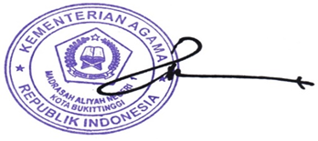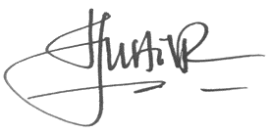
Drs.Irsyad, M.Pd Yusti Rahmi, S.Pd

